Agents de contraste IRM.

Bon …
Je ne vais pas faire mon malin ;
Pour bien comprendre les produits de Contraste IRM,il faut bien comprendre le mécanisme « signal » de l’IRM et le mécanisme « traitement de signal » de l’IRM,
puis le mécanisme de restitution 2 d voire 3 d de ce signal .
Je n’en ai qu’une vague idée …
Par ailleurs je m’en fout complètement ; le médecin qui est derrière l’IRM n’en sait pas beaucoup plus …
Tout ça c’est du domaine de l’ingénieur informaticien et pas du médecin …

Par contre, ce que je vais faire, c’est de donner les explications « de base » qui elles seront largement suffisantes.

Généralités et rappels

La technique IRM est basée sur la résonance magnétique nucléaire des noyaux d’atomes d’hydrogène – les protons – présents dans les molécules d’eau quant ils sont soumis à un champ magnétique .
Ces protons sont munis d’un moment magnétique (le spin) qui peut occuper deux positions
L’application d’une onde magnétique permet de modifier les états énergétiques des spins.
Lors de la coupure de l’onde magnétique , les spins retournent dans leur état fondamental en restituant de l’énergie sous la forme d’un signal IRM.
Ce signal, dit de résonance magnétique nucléaire, dépend de :
- la concentration locale en protons
- des relaxations longitudinales et transverses T1, T2 des protons contenus dans les tissus imagés.
L’IRM permet ainsi la lecture des images pondérées en T1, T2 ou densité de proton.

Les différentes procédures de « contrastes ».

Il y a différent produits et procédures de contraste .

A : le renforcement du contraste « normal »

C’est exactement ce que vous pouvez faire avec une photo classique en jouant sur l’ouverture de la focale ou encore en tirant la photo sur « papier dur » ou en utilisant un logiciel approprié .

Tout ça, en IRM, vous le faites avec un produit de contraste , généralement à base de Gadolinium .

B : La distinction entre 2 produits de contrastes distincts .

Dans ce cas, on fait une série d’image avec un produit de contraste,
puis on recommence exactement les mêmes images avec un 2° produit de contraste
et ce deuxième produit de contraste n’a pas du tout les mêmes affinités tissulaires, ou les mêmes perméabilités tissulaires que le premier .

C : La distinction entre les images « avant » et les images « après » un certain temps « si »
La distinction entre les images consécutives prises dans un premier temps,
puis les mêmes images avec le même produit de contraste mais pris dans un deuxième temps,
et ce, pour autant que le produit de contraste se modifie dans le temps si et seulement si il est en contact avec un enzyme bien spécifique qui « signe » la nature d’un tissus .

Exemple :

- Une cellule cancéreuse produit spécifiquement un enzyme .
- On crée un produit de contraste sensible à cet enzyme .
- Pour que cet enzyme agisse, il faut du temps .
- Une fois que l’enzyme a agit sur le produit de contraste son effet magnétique est modifié .
- On compare donc les images « avant »-« après » (ci après : perte d’une molécule de galactose, ce qui change « tout » d’un point de vue magnétique.
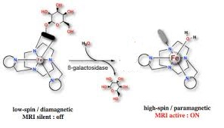

Les produits de contraste

Lors d’un examen par IRM, certaines régions sont difficiles à visualiser : on accentue alors les contrastes en utilisant des agents de contraste, qui réagissent eux aussi au champ magnétique
(ils sont dits paramagnétiques).
Il faut noter que ce n’est pas l’agent de contraste qui est visualisé en IRM mais son influence sur la relaxation des protons de l’eau corporelle située autour de l’agent de contraste.
L’injection d’agents de contraste a pour but d’accélérer les vitesses de relaxation magnétiques T1 et T2 des protons des molécules d’eau, c’est-à-dire de raccourcir le temps pendant lequel les spins de ces protons regagnent leur état initial après excitation par l’onde de radiofréquence.
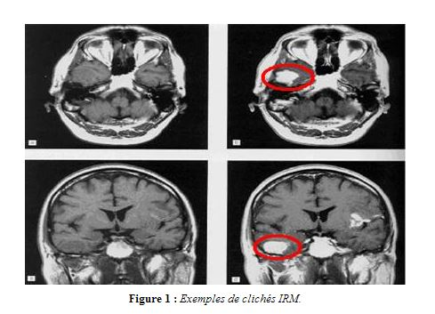

Le Gadolinium
Du fait de ses propriétés paramagnétiques bien adaptées (sept électrons célibataires), l’ion gadolinium est l’élément de choix pour concevoir des agents de contraste IRM.,et il est aujourd’hui largement utilisé dans les produits de contraste.

Mais le Gadolinium n’est pas le seul produit de contraste : on utilise aussi d’autres produits de contraste magnétique à base de fer, de zinc ou de manganèse .
La toxicité du Gadolinium « libre » :

Le Gadolinium « libre » peut perturber l’équilibre Ca++, car de même signe et de même taille .
Il est néanmoins possible de masquer cette toxicité en séquestrant cet ion dans des molécules ligands .
On obtient ainsi des chélates de gadolinium, aussi appelés contrastophores .
D’après des études menées sur des souris, on observe que la toxicité de l’ion Gd3+ seul est diminuée de cent fois lorsqu’il est chélaté sous forme de contrastophore.
La toxicité du Gadolinium « chélaté »:

Il existe de rares cas où les chélates de gadolinium peuvent entrainer une insuffisance rénale sévère .
Cette pathologie est apparue vers 2.000 et de façon caractéristiques, les patients avaient tous passés une IRM avec produits de contraste dans les mois précédents .
Une des hypothèses formulées se base sur la libération des ions Gd3+ par les chélates de gadolinium les moins stables ; ces ions précipiteraient ensuite sous forme de phosphate de gadolinium, qui serait phagocyté par des macrophages, lesquels recruteraient alors des fibrocytes circulants, déclenchant les fibroses avec pour conséquences des insuffisances organiques multiples à commencer par une insuffisance rénale .

Retrait du Marché :

Les produits de contraste sont repris en tant que « médicaments »,et ils doivent suivre le même protocole d’accréditation, surveillance et retrait .
En Europe, trois des produits les moins stables (Omniscan®, Optimark® et Magnevist®) sont contre-indiqués chez les patients ayant déjà au départ une mauvaise fonction rénale .

Exemples de construction moléculaire (avant explications).

Gadolinium dans sa macromolécule de protection . | 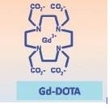
Gadolinium dans sa macromolécule de protection avec 4 bras pouvant avoir des caractéristiques totalement différentes point de vue affinité aux graisses, à la perméabilité cellulaire … | 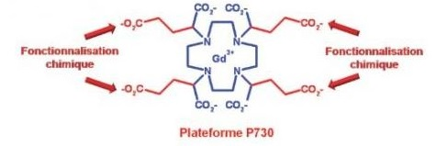
Idem (bis) | 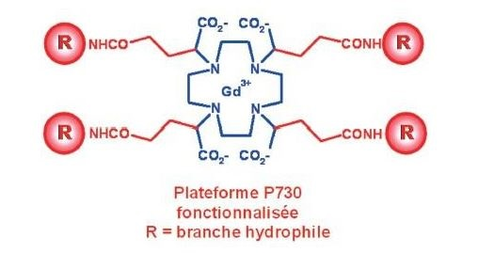

Comment construire un « bon » produit de contraste ?

Les critères de départ sont multiples :
- Il doit changer nettement les caractéristiques magnétiques de l’eau , et pour ce faire il doit permettre à l’eau de bien entrer dans le réceptacle tout en interdisant au gadolinium d’en sortir.
- Il doit pouvoir tourner rapidement et convenablement sous l’influence d’un champ magnétique .
- Il doit bien enfermer le Gadolinium.
- Il doit « survivre » à sa durée de passage dans l’organisme ,même en cas de « problèmes » (par exemple retard de l’excrétion du produit suite à une insuffisance rénale) .

Dans l’objectif de concevoir de façon économique et rationnelle des agents de contraste au gadolinium stables et efficaces, une approche logique a été adoptée en partant d’une structure d’agent de contraste unique, appelée « plateforme P 730 » , à partir de laquelle on crée plusieurs agents de contraste dérivés, dont on va essayer de moduler les propriétés pharmacocinétiques et la biodistribution – c’est-à-dire l’accessibilité à des territoires pathologiques précis, via la modification des bras .
La molécule de base est le complexe DOTA Gd

La structure de départ « princeps » choisie est le complexe DOTA Gd, qui est un agent de contraste à base de gadolinium particulièrement stable.
La structure de départ : la plateforme P730 :
- Sur ces 4 bras, il est possible de fixer des chaines hydrophiles ou lipophiles ,ce qui va changer leurs spécificités organiques ou cellulaires.
- On peut les rendre « positifs » ou « négatifs » .
- On peut les rendre plus ou moins « lourd » .

Caractéristiques des produits disponibles sur le marché .

Les produits de contrastes « non spécifiques » (d’un organe)
Les produits de contraste « spécifique » (d’un organe).

Les produits « T1 »
Les produits « T2 »

Les produits endo vasculaires (ils restent dans les vaisseaux sanguins).
Les produits extra vasculaires (ils quittent les vaisseaux pour l’interstitium).
Les produits intracellulaires (ils passent des vaisseaux à l’interstitium et de là à la cellule ).

